|  |  |  |  |
| --- | --- | --- | --- |
|  | Nations Unies | ST/SG/AC.10/C.3/2019/61 | |
| _unlogo | **Secrétariat** | | Distr. générale  11 septembre 2019  Français  Original : anglais |

**Comité d’experts du transport des marchandises dangereuses  
et du Système général harmonisé de classification  
et d’étiquetage des produits chimiques**

**Sous-Comité d’experts du transport des marchandises dangereuses**

**Cinquante-sixième session**

Genève, 2-11 décembre 2019

Point 3 de l’ordre du jour provisoire

**Inscription, classement et emballage**

Nouvelle rubrique pour les appareils d’extinction d’incendie   
par diffusion d’aérosols

Communication du Council on safe transportation of hazardous   
articles (COSTHA)[[1]](#footnote-2)\*

Introduction

1. Il existe plusieurs appareils de sécurité novateurs pour l’extinction d’incendie qui dispersent des particules fines à l’aide d’un initiateur actionnant une charge explosive, qui sont couramment transportés dans le monde. La classification de ces appareils est parfois contestée car ils contiennent une petite quantité d’explosif de classe 1.4. Le dispositif explosif sert à disperser les aérosols dans le but d’éteindre des incendies. Ces appareils sont utilisés dans de nombreux environnements, notamment dans les véhicules, les centrales électriques, les installations de stockage des données, les armoires de stockage de liquides inflammables, les unités de chargement des avions, sur les appareils de cuisson des restaurants et dans beaucoup d’autres environnements. D’après les statistiques communiquées par un fabricant de ces appareils, plus de 400 000 articles ont été expédiés dans le monde entier sans qu’une explosion intempestive ou qu’un incendie provoqué par une unité emballée n’ait été signalé.

2. La technologie d’extinction d’incendie par aérosols est reconnue comme étant distincte de toutes les autres technologies d’extinction d’incendie. La National Fire Protection Association (NFPA) (Association nationale de protection contre les incendies des États-Unis d’Amérique) a émis la norme NFPA 2010 : Systèmes fixes de lutte contre l’incendie par aérosols, qui régit cette technologie. Selon la norme NFPA 2010, les produits correspondant à cette catégorie spécifique sont répertoriés en tant qu’agents « aérosols condensés ». Un « aérosol condensé » se définit comme un moyen d’extinction composé de particules solides divisées en fines unités, en général d’un diamètre inférieur à 10 microns, et d’une matière gazeuse, générée par un processus de combustion d’un composé solide produisant des aérosols. Les particules solides d’extinction d’incendie qui sont dispersées par l’appareil ne forment pas une « fumée » combustible résultant d’une combustion pyrotechnique classique ou d’une explosion ; ce sont des sels de métaux alcalins comme le carbonate de potassium K2CO3 et le bicarbonate de potassium KHCO3. L’aérosol extincteur d’incendie éteint les flammes par contact des microparticules avec la flamme, déclenchant un système d’extinction par saturation. La décomposition thermique de la particule d’aérosol à base de potassium arrête le processus de combustion produisant la flamme lorsque le radical de potassium est libéré de la particule d’aérosol et se lie aux radicaux libres de la flamme. Cette réaction en continu entre les aérosols formant un nuage dense autour de la flamme prive celle-ci des radicaux libres impliqués dans le processus de combustion, ce qui provoque l’étouffement, puis l’extinction de la flamme. En d’autres termes, cet agent suppresseur du feu inhibe les réactions chimiques en chaîne qui alimentent la combustion et la flamme.

3. Les produits suppresseurs de feu sont des appareils et non des substances, qui peuvent être considérés comme des dispositifs de sécurité. Ils ne sont pas conçus pour avoir un effet explosif ou pyrotechnique et ont donc été approuvés par le Département des transports des États-Unis d’Amérique (US DOT) selon le classement DOT-SP (Dispositions spéciales) 20600 pour le transport en tant que Dispositifs de sécurité (No ONU 3268). Le DOT les a approuvés en tant que dispositifs de sécurité sur la base des éléments techniques et des données des essais communiqués et en se fondant sur le fait qu’ils sont soumis aux épreuves 6 c) de la première partie du Manuel d’épreuves et de critères sans qu’il soit observé d’explosion du dispositif, de fragmentation de l’enveloppe du dispositif ou du récipient à pression, ni de risque de projection ou d’effet thermique qui puissent entraver notablement les activités de lutte contre l’incendie ou autres interventions d’urgence au voisinage immédiat. Bien qu’ils soient utilisés comme dispositifs de sécurité dans les véhicules, ils ont de nombreuses autres utilisations qui remettent parfois en cause leur désignation sous le No ONU 3268 et la disposition spéciale 280 qui s’applique aux véhicules, bateaux ou aéronefs. Les expéditeurs de ces appareils ont rencontré des difficultés pour expédier leurs articles à l’étranger en raison des incertitudes liées à la classification de ceux-ci.

Description et fonctionnement du dispositif

4. Le dispositif peut être enclenché SEULEMENT lorsqu’il est incorporé dans un système complet. Il y a deux façons possibles de le mettre en marche :

a) Activation électrique. Un activateur électrique est placé au centre de la « pastille » et est amorcé électriquement à partir d’une boîte ou d’un panneau de contrôle. En général, le panneau de contrôle interprète le signal d’un dispositif de détection des incendies (actionné par la flamme, la fumée ou la chaleur), puis déclenche l’allumeur électrique.

Figure I  
**Composants types du générateur d’aérosols**

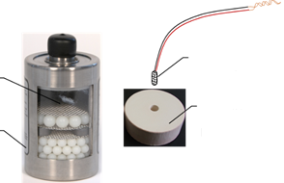

Cavité pour la pastille aérosol

Générateur d’aérosols

Allumeur électrique

Pastille aérosol

On voit sur la figure I les éléments qui composent habituellement le générateur d’aérosols. L’activateur électrique est installé par le haut de l’appareil et inséré dans la pastille aérosol. Il est constitué d’un allumeur électrique et d’une capsule molle remplie d’une petite quantité de poudre explosive. L’activateur électrique est mis en court-circuit et stocké sous le couvercle de protection pour l’expédition, comme indiqué sur la figure II. Il ne peut être connecté à aucune charge électrique pendant l’expédition. Dans ce scénario, le plus grand activateur électrique contient environ 4,4 grammes de poudre explosive.

Figure II  
**Activateur électrique installé. Fils connecteurs enroulés et mis en court-circuit avant l’installation du couvercle de protection**

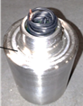

Avant la fin de l’assemblage

b) Tête à activation thermique. Les unités à commande thermique sont actionnées UNIQUEMENT par une tête à activation thermique, fixée au sommet de l’unité. Ces unités ont des composants intérieurs légèrement différents, qui déclenchent une activation par un mécanisme d’impact à ressort, après que les matières thermosensibles ont fondu et actionné le déclencheur. La clavette heurte une amorce, qui à son tour enflamme une petite poche contenant de la poudre explosive, déclenchant ainsi la réaction génératrice d’aérosols. Les plus grandes unités à activation thermique contiennent environ 3,0 grammes de poudre explosive à l’intérieur de la poche. Les têtes à activation thermique et l’unité génératrice d’aérosols sont TOUJOURS expédiées séparément. On voit sur la figure 3 la tête à activation thermique détachée de l’appareil (comme pendant l’expédition) et fixée sur le générateur (telle qu’installée sur l’appareil). L’amorce est équipée d’un bouchon de transport qui la protège contre les chocs accidentels pendant le transport et la manutention.

# Figure III

# **Photographie de différentes têtes à activation thermique. Schéma illustrant la façon dont le dispositif d’activation thermique est fixé sur le générateur d’aérosols AU MOMENT de l’installation**

Tête à activation thermique

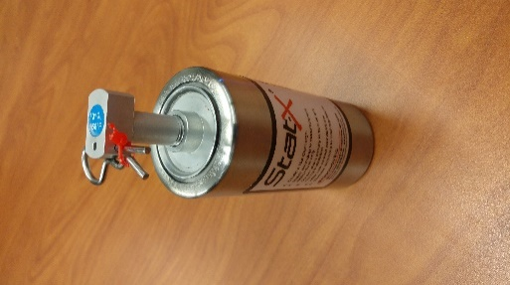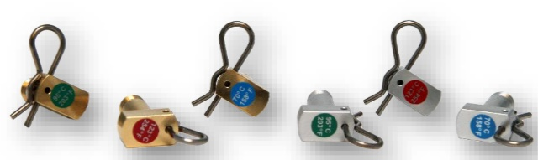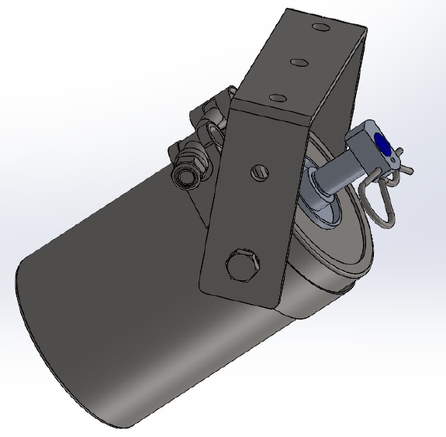

Avantages pour la sécurité et contribution à la sécurité publique

5. On trouvera ci-après des exemples de la manière dont ces appareils ont contribué à la sécurité publique :

a) Protection des véhicules. Les générateurs d’aérosols constituent une excellente option pour la protection du compartiment moteur des véhicules blindés de combat de l’armée américaine, des véhicules utilitaires, des engins d’exploitation minière, des camions, des autobus commerciaux et des autobus scolaires. Récemment, le National Transportation Safety Board (NTSB) (Conseil national de la sécurité des transports) des États-Unis a publié le document HWY18MH003 qui recommande l’installation de dispositifs d’extinction du feu dans tous les autobus scolaires, neufs et en service, circulant sur le territoire. Les générateurs d’aérosols sont une excellente solution pour lutter contre ce risque d’incendie connu qui peut avoir des conséquences tragiques.

b) <https://statx.com/testimonial/stat-x-protect-western-australia-mine-major-damage/>  
L’incident décrit sur la page dont l’adresse est indiquée ci-dessus met en scène un système d’extinction des incendies placé dans la salle d’appareillage électrique d’un gros véhicule minier. L’installateur a déclaré : « le client a été satisfait du système d’extinction d’incendie qui a rapidement éteint le feu et a évité d’autres dégâts sur une machine d’une valeur de plusieurs millions de dollars ». Comme pour presque toutes les applications, l’objectif est de sauver des vies et de protéger des biens, ce qui a été réalisé avec succès dans cette installation.

c) Énergie renouvelable. Des systèmes à aérosols sont utilisés actuellement pour la protection d’applications industrielles en pleine expansion comme les générateurs de turbines éoliennes et les systèmes de stockage de l’énergie. Les générateurs d’aérosols sont une excellente solution pour les turbines éoliennes en raison de leur facilité d’installation, de leur faible encombrement, de leur légèreté et de la simplicité de leur maintenance. Les fabricants de générateurs de turbines éoliennes et leurs utilisateurs finaux ont estimé que les générateurs d’aérosols réduisaient les risques pour la collectivité et les équipes de premiers secours, tout en répondant aux critères des assurances, et que le système d’extinction d’incendie était économique. De plus, les aérosols se sont avérés efficaces pour contenir, et dans certains cas, éteindre des incendies de batterie de stockage qui se produisent souvent dans les exploitations agricoles utilisant des énergies renouvelables. Nombre de ces systèmes de stockage d’énergie sont intégrés au réseau électrique ou aux centrales électriques pour continuer à alimenter le service public de l’électricité et à approvisionner les consommateurs finaux pendant les périodes de pointe.

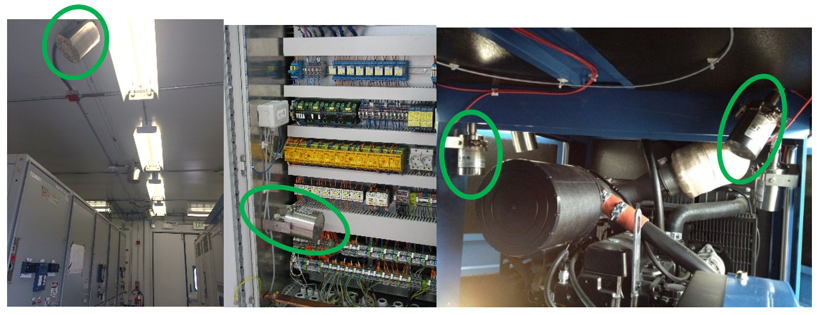d) Protection de la salle des machines des bateaux. Les composants et la performance des systèmes à aérosols ont été mis à l’essai et approuvés par les autorités maritimes nationales et par différentes sociétés de classification pour la protection de la salle des machines des bateaux. Ces systèmes protègent les bateaux navals et les bateaux du service public, les petits navires civils, les navires de pêche et les navires de service pour la desserte des plateformes de forage.

e) Au moins deux systèmes d’extinction des incendies à aérosols sont mis à l’essai et répertoriés sous la norme UL2775, « Standard for Fixed Condensed Aerosol Extinguishing Systems Units » (Norme pour les systèmes fixes d’extinction par aérosols condensés), dont le champ d’application est le suivant :

*Ces prescriptions portent sur la construction et l’exploitation de systèmes fixes d’extinction par aérosols condensés, y compris des systèmes d’extinction générateurs d’aérosols et des appareils générant automatiquement des aérosols destinés à produire un phénomène de saturation lorsqu’ils sont installés, inspectés, testés et entretenus conformément à la Norme pour les systèmes fixes d’extinction des incendies par aérosols NFPA 2010.*

f) L’Agence de protection de l’environnement des États-Unis (EPA) a inclus au moins deux systèmes commerciaux sur sa liste SNAP (Significant New Alternatives Policy) pour leur utilisation dans des espaces occupés. Pour en savoir plus, consulter :

40 CFR Partie 82

I. Liste des nouveaux substituts acceptables

C. Suppression des incendies et protection contre les explosions

6. Aérosols libérés D (Aero-K, Stat-X)

6. En résumé, le COSTHA estime qu’il serait dans l’intérêt du commerce mondial de créer une nouvelle rubrique ONU intitulée « appareil d’extinction d’incendie par diffusion d’aérosols », et qu’une telle rubrique réduirait la confusion et améliorerait la sécurité générale. La conception de l’appareil et l’expérience d’années de transports dans le monde entier écartent le risque d’explosion intempestive pendant le transport. En s’appuyant sur l’historique de la sécurité des appareils pendant le transport et sur le permis spécial 20600 du Département des transports des États-Unis, le COSTHA demande l’inclusion d’une nouvelle rubrique dans la Liste des marchandises dangereuses et dans l’Index, à laquelle serait associée une nouvelle disposition spéciale semblable à la disposition spéciale 280, mais adaptée à ces appareils.

Proposition

7. Il est proposé d’ajouter une nouvelle rubrique à la Liste des marchandises dangereuses, comme suit :

| **N° ONU** | **Nom et description** | **Classe ou division** | **Risque subsi-diaire** | **Groupe d’embal-lage** | **Dispo-sitions spéciales** | **Quantités limitées et quantités exceptées** | | **Emballages et GRV** | | **Citernes mobiles et conteneurs pour vrac** | |
| --- | --- | --- | --- | --- | --- | --- | --- | --- | --- | --- | --- |
| **Instructions d’emballage** | **Dispositions spéciales d’emballage** | **Instruc-tions** | **Disposi-tions spéciales** |
| 35XXX | Appareil d’extinction d’incendie par diffusion d’aérosols | 9 |  |  | XYZ | 0 | E0 | P003 |  |  |  |

Une nouvelle disposition spéciale XYZ est proposée, libellée comme suit :

« XYZ Les appareils d’extinction d’incendie par diffusion d’aérosols sont conçus pour apporter un gain de sécurité grâce à leur capacité à éteindre les flammes en dispersant des microparticules solides qui, au contact du feu ou de la flamme, déclenchent un système d’extinction par saturation. Les appareils peuvent être soit activés électriquement soit activés thermiquement et doivent être conçus de manière à éviter toute activation accidentelle, soit en expédiant le composant de déclenchement séparément (la tête d’activation thermique et l’unité génératrice d’aérosols sont expédiées séparément), soit en s’assurant que les dispositifs activés électriquement n’aient pas de connexion électrique et qu’il existe des moyens de protection secondaires pour éviter l’activation. Les appareils peuvent contenir des marchandises dangereuses de la Division 1.4 s’ils ont été éprouvés conformément à la série d’épreuve 6 c) de la première partie du Manuel d’épreuves et de critères, sans qu’il soit observé d’explosion du dispositif, de fragmentation de l’enveloppe du dispositif ou du récipient à pression, ni de risque de projection ou d’effet thermique qui puissent entraver notablement les activités de lutte contre l’incendie ou autres interventions d’urgence au voisinage immédiat à l’exception de la génération intentionnelle d’un nuage dense de particules visant à éteindre le feu qui sont dispersées par l’appareil et ne sont pas de la “fumée” combustible ou un combustible produit par une combustion ou une explosion pyrotechnique classique. ».

Ajouter ce qui suit dans l’Index :

|  |  |  |
| --- | --- | --- |
| **Nom et description** | **Classe** | **Numéro ONU** |
| **Appareil d’extinction d’incendie** par diffusion d’aérosols | 9 | 35XX |

1. \* Conformément au programme de travail du Sous-Comité pour la période 2019-2020, approuvé par le Comité à sa neuvième session (voir ST/SG/AC.10/C.3/108, par. 141, et ST/SG/AC.10/46, par. 14). [↑](#footnote-ref-2)